Elementi introduttivi di morfologia
Il greco è una lingua flessiva: le parole sono scomponibili in unità morfologiche più piccole.
Le unità fondamentali della parola sono il tema e le desinenze, alle quali è affidato il compito di esprimere le diverse informazioni grammaticali.
Parola | Tema | Desinenza
gatto | gatt- | -o
φίλος, «amico» | φιλο- | -ς (nominativo sing.)

Struttura del tema
Il tema non è un’unità minima, anch’esso è scomponibile in elementi più piccoli, ossia la radice e (eventuali) affissi.
Un tipo particolare di suffisso è il suffisso vocalico che precede immediatamente la desinenza e che prende il nome di vocale tematica.
 | Tema
 | Radice | Vocale tematica
φίλος, «amico» | φιλ- | -o- | -ς (nominativo sing.)

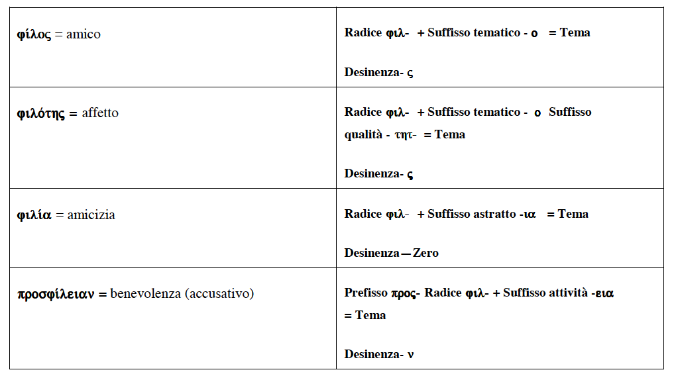
Esempio di una famiglia di parole

Declinazione
La declinazione è la flessione dell’articolo, del sostantivo, dell’aggettivo e del pronome. Essa ci trasmette informazioni riguardanti tre categorie grammaticali, numero (singolare, plurale, duale), genere (maschile, femminile, neutro) e caso.

I casi
In greco, come in latino, la categoria del caso si riferisce alla funzione sintattica (soggetto, complemento oggetto, complemento di specificazione ecc.) che una parola svolge all’interno di un enunciato.
Nominativo | caso del soggetto, del predicato nominale e del complemento predicativo del soggetto. | αἱ Μοῦσαι θεαί εἰσιν | le Muse sono dee
Genitivo | complemento di specificazione | τὸ ἱερὸν τῆς θεᾶς | il tempio della dea
Dativo | caso del complemento di termine | δῶρα φέρομεν τῇ θεᾷ | portiamo doni alla dea
Accusativo | caso del complemento oggetto e del complemento predicativo dell’oggetto, ma anche del luogo verso cui ci si dirige, e dell’estensione nel tempo e nello spazio | σέβομεν τὴν θεάν | veneriamo la dea
Vocativo | esprime la persona o la cosa a cui si rivolge il discorso diretto | ὦ θεά, τοὺς κακοὺς ἀνθρώπους κόλαζε | o dea, punisci gli uomini malvagi

Nota di grammatica storica: l’indoeuropeo aveva otto casi; oltre a nominativo, genitivo, dativo, accusativo e vocativo, anche ablativo (ciò da cui ci si stacca e/o allontana), locativo (il luogo in cui si è), strumentale (ciò con cui si fa qualcosa).

L’articolo: ὁ, ἡ, τό.

 |  | Maschile | Femminile | Neutro
Singolare | Nominativo | ὁ il,lo | ἡ la | τό il,lo
 | Genitivo | τοῦ del, dello | τῆς, della | τοῦ del, dello
 | Dativo | τῷ al, allo | τῇ alla | τῷ al, allo
 | Accusativo | τόν il, lo | τήν la | τό il, lo
Duale | Nom. Acc. | τώ i due | τά le due | τώ i due
 | Gen. Dat. | τοῖν dei/ai due | ταῖν delle/alle due | τοῖν dei/ai due
Plurale | Nominativo | οἱ i, gli | αἱ le | τά i, gli
 | Genitivo | τῶν dei, degli | τῶν delle | τῶν dei, degli
 | Dativo | τοῖς ai, agli | ταῖς alle | τοῖς ai, agli
 | Accusativo | τούς i, gli | τὰς le | τά i, gli

Nota di grammatica storica: l’indoeuropeo non aveva l’articolo, che infatti manca in latino. L’articolo greco era originariamente un pronome dimostrativo; questa è la sua funzione in Omero. Nel greco classico l’articolo conserva la funzione dimostrativa in alcune espressioni, come:
- ὁ μὲν…ὁ δέ: “l’uno…l’altro”
- πρὸ τοῦ: prima d’ora
- τῷ: perciò

